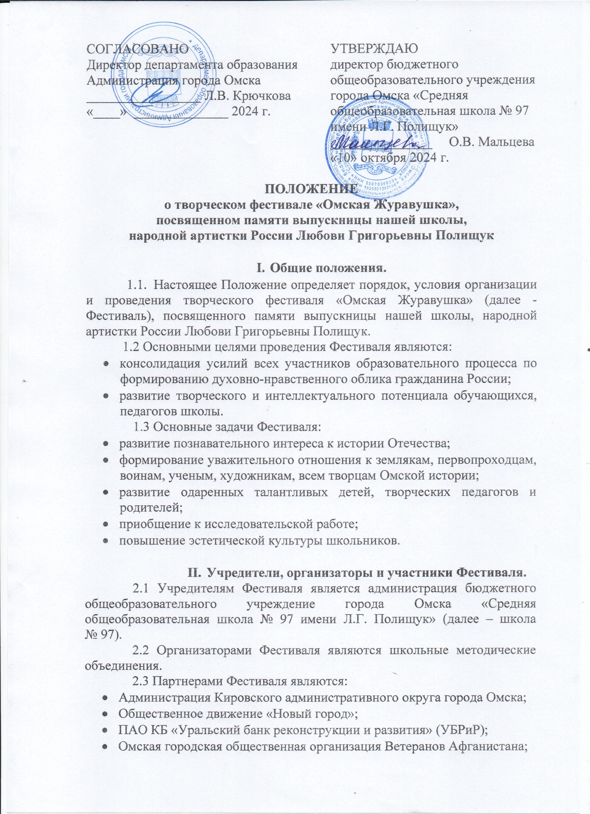

- Школьные методические объединения;
- Родительский актив школы;
- КТОС «Кировец –4»;
- Творческое объединение «Феникс».
2.4. Для проведения Фестиваля формируется оргкомитет: представители администрации, представители организатора и партнеров.
2.5. Для оценки конкурсных работ Фестиваля создается компетентное жюри, в состав которого входят представители организатора, партнеров, администрации школы, художественных и театральных организаций, преподаватели ВУЗов и школ.
2.6. Участники Фестиваля – обучающиеся, педагоги и родители школы № 97, обучающиеся и педагоги других школ четырех возрастных категорий.
2.6.1. Первая возрастная категория в возрасте от 3 до 7 лет оценивается в номинации «Журавлёнок».
2.6.2. Следующие три возрастные категории оцениваются в номинации «Омская Журавушка» по четырем тематическим направлениям:
Вторая возрастная категория – 1-4 классы;
Третья возрастная категория – 5-9 классы;
Четвертая возрастная категория – 9-11 классы, педагоги и родители.

III. Место и сроки проведения Фестиваля.
3.1. Фестиваль проводится ежегодно с 18 октября по 30 ноября.
3.2. Основные мероприятия проводятся на базе бюджетного общеобразовательного учреждения города Омска «Средняя общеобразовательная школа № 97 имени Л.Г. Полищук» по адресу (г. Омск, улица Володарского, 74).
3.3. Выставка творческих работ организованна в актовом зале бюджетного общеобразовательного учреждения города Омска «Средняя общеобразовательная школа № 97 имени Л.Г. Полищук».
3.4 Отборочные туры по четырем тематическим номинациям в режиме онлайн.

IV. Условия и порядок проведения Фестиваля.
4.1. Тема Фестиваля «Я песнь свою оставлю навсегда».
В программу Фестиваля включены концертные, театральные, литературно-музыкальные конкурсы, художественные выставки, фотовыставки, конкурс литературных работ (стихотворения, эссе, рассказы) посвященные жизни и творчеству как Любови Григорьевны Полищук, так и всем выдающимся личностям, имена которых навсегда остались в истории и многонациональной культуре Омской области. Самые яркие работы будут оценены жюри и представлены к награде по номинациям «Лучшая художественная работа», «Неповторимый кадр», «Литературный жанр», «Лучшая мужская роль», «Лучшая женская роль», «Приз зрительских симпатий», «Лучший рисунок», «Лучшее эссе».
4.2. Конкурсная часть Фестиваля проводится в 4 номинациях:
1. Номинация «Я люблю тебя, Россия!»
В номинации «Я люблю тебя, Россия» участники конкурса представят свои творческие работы о родном крае, о нашей необъятной России. Проявить себя конкурсанты могут в любом творческом направлении.
Отборочный тур в онлайн режиме согласно Приложению 1.
2. Номинация «Озеро любви»
«Озеро любви» – эта тема о безграничной любви во всех ее проявлениях
и красках. О любви к самому близкому и родному человеку – маме, о первых трепетных чувствах, забыть которые мы не можем, порой всю жизнь, и о любви к «братьям нашим меньшим», и о привязанности к любимому делу. Тема любви открывает большие возможности в проявлении своих чувств и эмоций.
Отборочный тур пройдет в онлайн режиме согласно Приложению 1.
3. Номинация «Они прославили наш край!»
В этой номинации должны быть представлены творческие работы о жизни и творчестве Любови Григорьевны Полищук и других выдающихся личностях Омской области. (Р. Рождественский, И. Аненский, Т.Белозеров, Л. Мартынов, М. Врубель, В. Белов, А. Либеров, В. Шебалин, Д. Карбышев и т.д.)
Отборочный тур пройдет в онлайн режиме согласно Приложению 1.
4. Номинация определяется в соответствии с тематикой года, ежегодно объявляемого Указом Президента России.
Гала–концерт «Я песнь свою оставлю навсегда» пройдет в последнюю пятницу ноября в 12.00 часов в актовом зале бюджетного общеобразовательного учреждения города Омска «Средняя общеобразовательная школа № 97 имени Л.Г. Полищук».
4.3. Для участия в конкурсной программе Фестиваля необходимо предоставить заявку (Приложение 4, Приложение 5) и заявление о согласии на обработку персональных данных (Приложение 6) в оргкомитет Фестиваля или по электронной почте sosh97omsk@mail.ru
согласно Приложению 1 с указанием Ф.И.О. участников, даты рождения, класса или должности, номинации, наименования и авторов произведения. Материалы для участия в конкурсной программе фестиваля принимаются в кабинете № 303а на электронном носители или присылать на электронную почту sosh97omsk@mail.ru до 15 ноября 2024 года (видео в формате MP3 и MP4, эссе в формате PDF).
4.4. Работы не рецензируются, передаются в музей школы.
4.5. Жюри оценивает работы, присланные на конкурс, выносит решение о награждении и поощрении победителей в соответствии со следующими критериями:
1) отражение тематики Фестиваля;
2) содержание номера в соответствии возрасту исполнителя;
3) исполнительский уровень;
4) сценическая культура;
5) уровень художественного вкуса в подборе репертуара.

V. Финансирование Фестиваля.
5.1. Фестиваль проводится на благотворительной основе: ПАО КБ «Уральский банк реконструкции и развития», депутат Законодательного собрания Омской области, Генеральный директор компании «АСК» Кокорин Валерий Михайлович и общественное движение «Новый город», Омская городская общественная организация Ветеранов Афганистана оказывают помощь в проведении Фестиваля.
5.2. Основные затраты по организации и проведению Фестиваля, мероприятий, поощрению участников и награждению победителей несут учредитель, благотворители, выделяющие необходимые материальные и материально – технические ресурсы.
5.3. Благотворителями Фестиваля могут быть физические и юридические лица, пожелавшие принять участие в его организации и финансировании.
5.4. Благотворители Фестиваля представляются в средствах массовой информации, поддерживающих Фестиваль.

VI. Подведение итогов и поощрение
участников и победителей фестиваля.
6.1. Участники фестиваля награждаются памятными грамотами.
6.2. Победителей конкурсов жюри Фестиваля награждает дипломами и специальными наградами.
Количество лауреатов и дипломатов определяет жюри.
6.3. Решения жюри окончательны и пересмотру не подлежат.
6.4. Оргкомитет своим решением может учредить дополнительные поощрения для участников, педагогов и благотворителей.

VII. Контакты
Оргкомитет Фестиваля:
Почтовый адрес: 644015, город Омск – 15, улица Володарского, 74.
БОУ г. Омска «Средняя общеобразовательная школа № 97 имени Л.Г. Полищук»
Телефон: 55-72-50, 8-908-797-99-96
Электронная почта: sosh97omsk@mail.ru
Сайт: https://sh97-omsk-r52.gosweb.gosuslugi.ru/svedeniya-ob-obrazovatelnoy-organizatsii/dokumenty/dokumenty-3_176.html

Приложение 1

Информационное письмо о сроках проведения творческого фестиваля «Омская Журавушка»
«Я песнь свою оставлю навсегда» в 2024-2025 учебном году.

- Отборочный тур по номинациям:
«Я люблю тебя, Россия!», «Озеро любви», «Они прославили наш край» и «Моя семья – моё богатство» пройдут в режиме онлайн 19-20 ноября 2024 года.
Заявки на участие в Фестивале и конкурсные материалы: видео в формате MP3 и MP4, эссе в формате PDF, присылать на почту sosh97omsk@mail.ru до 15 ноября 2024 года. Рисунки привозить в школу в каб. 303а до 15 ноября 2024 года.

- Гала – Концерт «Я песнь свою оставлю навсегда» пройдет 29 ноября 2024 года в 12.00 час. в актовом зале бюджетного общеобразовательного учреждения города Омска «Средняя общеобразовательная школа № 97 имени Л.Г. Полищук».

Приложение 2

Организационный комитет

1. Мальцева Ольга Викторовна, директор БОУ г. Омска «Средняя общеобразовательная школа № 97 имени Л.Г. Полищук».
2. Жамалеева Асия Бакбергеновна, заместитель директора БОУ г. Омска «Средняя общеобразовательная школа № 97 им. Л.Г. Полищук».
3. Хасанова Динара Борлабаевна, советник директора по воспитанию и взаимодействию с детскими общественными объединениями БОУ г. Омска «Средняя общеобразовательная школа № 97 им. Л.Г. Полищук».
4. Бондарева Светлана Александровна, руководитель Детской театральной студии имени Л.Г. Полищук.
5. Ещанова Амина Капдрахмановна, педагог-организатор БОУ г. Омска «Средняя общеобразовательная школа № 97 им. Л.Г. Полищук».
6. Кудайбергенова Камила Кенесовна, учитель музыки БОУ г. Омска «Средняя общеобразовательная школа № 97 им. Л.Г. Полищук».
7. Курманалинова Алина Кадыровна, учитель начальных классов БОУ г. Омска «Средняя общеобразовательная школа № 97 им. Л.Г. Полищук».
8. Попова Наталья Николаевна, педагог-психолог БОУ г. Омска «Средняя общеобразовательная школа № 97 им. Л.Г. Полищук».

Приложение 3
Состав жюри

1. Председатель жюри Мальцева Ольга Викторовна, директор БОУ г. Омска «Средняя общеобразовательная школа № 97 имени Л.Г. Полищук».
2. Свирская Елена Владимировна, руководитель сектора развития системы образования департамента образования Администрации города Омска.
3. Федоренко Олег Александрович, директор департамента культуры Администрации города Омска.
4. Дедова Татьяна Сергеевна, ведущий специалист отдела по делам молодежи, социальной политики, культуры и спорта администрации Кировского административного округа города Омска.
5. Перестенко Олеся Владимировна, художественный руководитель Дворца культуры Кировского округа.
6. Паровая Светлана Владимировна, председатель Кировской районной организации профессионального союза работников народного образования и науки Российской Федерации.
7. Фисунов Вячеслав Петрович, председатель Омской городской общественной организации ветеранов Афганистана.
8. Новикова Ирина Петровна, заместитель председателя Совета Омской общественной организации ветеранов Афганистана.
9. Бурлаченко Виктория Валерьевна, председатель КТОС «Кировец-4».
10. Колесникова Зоя Сергеевна, выпускница школы № 97.
11. Забелов Анатолий Николаевич, выпускник школы, одноклассник и друг Л.Г. Полищук.
12. Бондарева Светлана Александровна, руководитель Детской театральной студии имени Л.Г. Полищук.
13. Соболь Владимир Николаевич, певец.
14. Лебедева Людмила Викторовна.

Приложение 4
Для индивидуальных инсполнителей

Заявка
на участие в творческом фестивале «Омская Журавушка»

№  п/п | Ф.И.О. участника | Образовательное учреждение | Класс, должность | Возраст | Номинация (вид творчества – песня, танец, стихи, композиция) | Наменование и автор произведения | ФИО руководителя | Контактный телефон

Приложение 5
Для творческих коллективов
Заявка
на участие в творческом фестивале «Омская Журавушка»

№п/п | Название коллектива | Образовательное учреждение | Количество участников | Возраст, класс | Номинация, вид творчества – песня, танец, стихи, композиция) | Наменование и автор произведения | Ф.И.О. руководителя | Контактный телефон

Приложение 6

В оргкомитет творческого фестиваля «Омская Журавушка»

Заявление
о согласии на обработку персональных данных

Я, ___________________________________________________________,
(фамилия, имя, отчество гражданина)

«____» __________________ _____года рождения, даю согласие на обработку содержащихся в настоящем заявлении персональных данных, то есть их сбор, систематизацию, накопление, хранение, уточнение (обновление, изменение), использование, распростронение (в том числе передачу), обезличивание, блокирование, уничтожение.
Согласие на обработку персональных данных, содержащихся в настоящем заявлении, действует до даты подачи заявления об отзыве настоящего согласия.

__________ ______________________________ ___________________
(дата) (фамилия, инициалы заявителя) (подпись заявителя)

